PJATK APBD 2026

Kolokwium EFCore CodeFirst Gr. B
Czas: 1h25m
W oparciu o załączony diagram ERD utwórz aplikację WebApi i rozwiąż poniższe zadania.
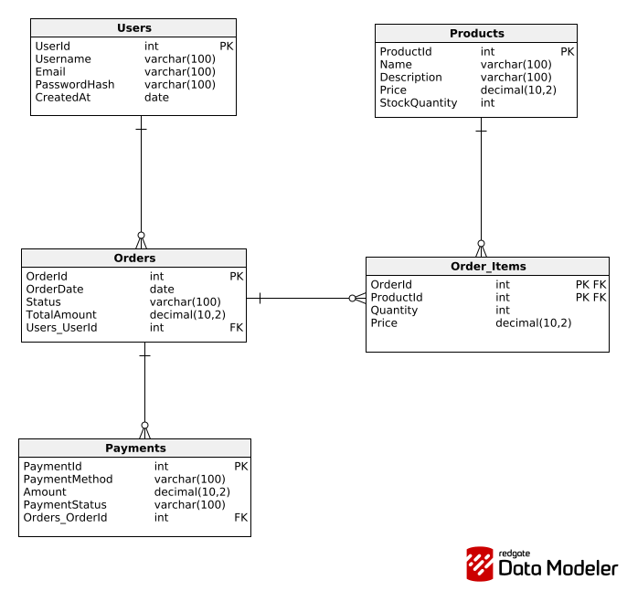

Zad1.
Utwórz kontekst Entity Framework Core korzystając z podejścia Code First.
- Modele wydziel do katalogu Entities.
- Kontekst bazy zapisz w katalogu Data.
- Migracje zapisz do katalogu Migrations.

Zad2.
Przygotuj końcówkę /api/orders/{id:int} odpowiadającej na zapytania HTTP GET. Końcówka powinna zwrócić dane na temat pojedynczego zamówienia, zrealizowanych płatności oraz przedmiotów w zamówieniu. W przypadku gdy zamówienie nie istnieje powinien zostać zwrócony odpowiedni status HTTP.

Przykład zapytania:
GET /api/orders/1
GET /api/orders/1001

Wymagany format odpowiedzi znajdziesz w pliku GET.json

Zad3.
Przygotuj końcówkę /api/orders odpowiadającą na zapytania HTTP PUT. Końcówka powinna umożliwić aktualizację istniejącego zamówienia. Status zamówienia powinien zostać zmieniony na "Processed", cena każdego produktu w zamówieniu powinna zostać pomniejszona o 10%, całkowita kwota zamówienia powinna zostać zaktualizowana o nową cenę z uwzględnieniem ilości produktów.
Operacja powinna zostać przerwana, gdy zamówienie o podanym ID nie istnieje w bazie danych oraz istnieją w bazie danych płatności powiązane z tym zamówieniem.

Operacja musi zostać wykonana w ramach jednej transakcji.

Pamiętaj o:
- Założeniu transakcji, jeżeli jest to potrzebne,
- Walidowaniu danych wysyłanych do serwera w przypadku końcówek typu POST oraz PUT,
- Zwracaniu odpowiednich kodów HTTP z czytelnymi wiadomościami,
- Odpowiedniej konwencji nazewnictwa dla wszystkich obiektów,
- Wysłaniu wszystkich kluczowych plików do repozytorium (w tym folderu z Migracjami)

Punktacja
Za kolokwium można uzyskać 30 punktów łącznie:
- 10 punktów za każdą z końcówek,
- 10 punktów za poprawnie utworzony i skonfigurowany kontekst bazy danych.
Punkty mogą być odjęte za:
- Korzystanie z niepoprawnej konwencji nazewnictwa, nieczytelne nazwy zmiennych lub nieporządek w kodzie: do -4 pkt,
- Niepoprawne kody odpowiedzi HTTP: do -5 pkt,
- Brak wydzielenia komunikacji bazy danych do oddzielnej warstwy: do -10 pkt,
- Brak wstrzykiwania zależności: do -5 pkt,
- Brak pliku .gitignore lub niepotrzebne pliki w repozytorium (bin, obj): - 50%
- Pisanie kodu komunkującego się z bazą danych w sposób synchroniczny: do -5 pkt
- Brak folderu z migracjami w repozytorium: -5 pkt

Uwagi
- Program, który się nie kompiluje – wyzerowane kolokwium
- Program, który nie jest w repozytorium Github - wyzerowane kolokwium
- Program, który jest plagiatem - 2 na koniec,
Korzystanie z narzędzi AI lub niesamodzielne rozwiązywanie zadań podczas kolokwium skutkuje niezaliczeniem przedmiotu.
Wykrycie wysłania treści kolokwium poza grupę skutkuje niezaliczeniem przedmiotu nadawcy oraz wszystkich odbiorców.

